Data ____/____/_____

Cognome ___________________ Nome ______________________

Esercitazione individuale di MS SQL Server 2016

**“Udienze”**

# classe 5.ta G – a.s. 2017/2018

La dirigenza dell’I.S.I.I., volendo gestire in modo più razionale le **udienze settimanali**, vi commissiona la realizzazione di un database gestito da **Microsoft** **SQL Server 2016** (denominato *Udienze*) per la memorizzazione delle informazioni relative alla presenza dei docenti nel corso della settimana, nelle varie aule destinate al ricevimento genitori. Il database si compone delle tabelle che seguono.

Tabella ***Insegnanti***

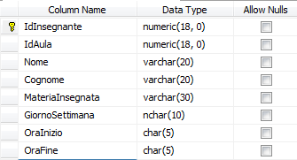

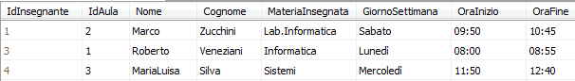

## TABELLE

Tabella ***Aule***

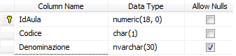

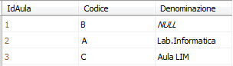

Per realizzare quanto richiesto procedere come di

seguito specificato.

* **Avviare Ms Sql Server 2016**
  + **Connettersi** al servizio **DataBase Engine** utilizzando l’autenticazione di *Windows*
* **Creare** (in modalità grafica)un database denominato ***udienze*** composto da:
  + file ***udienze.mdf*** memorizzato nella cartella di *default* avente:
    - dimensione iniziali pari a **20 Mbyte**,
    - incremento automatico della dimensione pari a **10Mbyte**
    - massimo spazio occupabile su disco fisso pari a ***300 Mbyte***
  + file ***udienze_log.ldf*** , memorizzato nella stessa cartella del file ***udienze.mdf*** ed avente le **stesse impostazioni** del file ***udienze.mdf***
* Assicurarsi che il database sia accessibile in **lettura/scrittura**
* Assicurarsi che il database sia accessibile da **più utenti per volta**
* Verificare che il **motore** di database sia **avviato**; simulare di **interromperne** l’esecuzione e quindi **riavviarla**
* **Tabelle**
  + - **Creare** (in modalità grafica)le **tabelle** *Aule e Insegnanti* secondo la struttura sopra definita , impostando correttamente (a tabelle vuote):
  + i tipi di dati appropriati secondo le specifiche in figura (**rispettare, se previsti, i valori NULL**)
  + le **chiavi primarie** (impostandole in modo che venga assegnato automaticamente un valore univoco intero con fattore di autoincremento pari ad 1 )
  + eventuale **chiave esterna (IdAula)**

* **Creare** un **diagramma** (completo di **relazioni**) tra le tabelle appena create (salvarlo *DiagAuleInsegnanti*)
  + - **Popolare** ciascuna tabella con almeno **3 voci**